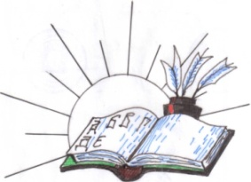



**Културен календар**

**На Народно Читалище „Бъдеще – 1927”с.Тодорово,Общ. Плевен**

**За 2023 г.**

* 20 февруари – 78 години от разстрела на Тодор Цанов и Никола Бетов
* 1 март – Ден на самодееца
* 3 март – Ден на Освобождението на България - Рецитал и поднасяне на венци
* 16 април – Лазаровден – Традиционен ритуал
* 8 май – Национален фолклорен фестивал „Гергьовден” с.Койнаре
* 12 май – Фолклорен фестивал „С песни и танци в Овча могила”
* 24 май – Ден на българската просвета и култура – Изложба
* 5 юни – XI Национален фестивал „Традицията среща бъдещето” с.Ясен
* 12 юни Национален фолклорен фестивал „Ехо от северозапада”с.Сухаче
* 22 юни – II Фолклорен фестивал “Фолклориада – 2023” с.Коиловци
* 25 юни – Национален фолклорен конкурс „От извора на севера” гр.Пордим
* 1 юли - Международен фестивал на изкуствата „ Морско конче” гр. Обзор
* 5 август - Национален фолклорен фестивал „Фолклорен извор” с. Царевец
* 25 септември – Национален фолклорен фестивал

„Ритъмът на България” гр.Ловеч

* 1 октомври – Ден на възрастните хора
* 8 октомври – Международен фолклорен фестивал

„Кукурузени усмивки” с. Селановци

* 1 ноември – Ден на народните будители – Презентация и беседа
* 4 декември – Национален фестивал на Коледарските групи

„ Да пребъде Коледа” с.Телиш

* 25 декември – Коледари – Поздрав към жителите на селото

Изготвил:……………

/Г.Нинова/